Regelung Smart-Control Touch – neu für Remko-Klimageräte
Redaktion:
Büro für Presse- und Öffentlichkeitsarbeit
Dieter Last

Ansprechpartner:
Marion Paul-Färber
Ringstraße 49
56357 Holzhausen
Telefon: ++49 (06772) 969 87 39
E-Mail: paul-faerber@last-pr.de
Internet: www.last-pr.de
last.pressebuero
LastPressebuero
LASTPR
PR Last RSS Feed

REMKO GmbH & Co. KG
Im Seelenkamp 12
32791 Lage
Telefon: ++49 (05232) 606 - 0
Fax: ++49 (05232) 606 - 260
E-Mail: info@remko.de
Internet: www.remko.de
Die intelligente Art, ein Klimasystem mit sämtlichen Innengeräten zu steuern, präsentiert Remko mit dem Smart-Control Touch (Serie SC-1). Dabei wurden die Erkenntnisse aus der Wärmepumpen-Steuerung auf ein weitgehend identisches System für Klimageräte übertragen. Bis zu 128 Geräte lassen sich mit dem Smart-Control Touch über eine einzige Schaltstelle regeln.
Der Regler Smart-Control Touch wird am besten zentral installiert. Dort bietet er Zugriff auf das Außengerät, wobei sich alle wichtigen Remko-Gerätetypen einbinden lassen. Am Display (aus Glas) werden die Daten aufgerufen bzw. eingestellt und kontrolliert. Die Menüpunkte führen außerdem zu den Eckdaten der Innengeräte. Für jede Komponente lässt sich ein eigenes Zeitprogramm festlegen, sodass eine große Flexibilität gegeben ist. Neben der Raumtemperatur kann unter anderem die Lüftergeschwindigkeit gewählt werden.
Des Weiteren lässt sich das System aufgrund der Smart-Web-Funktion auch mobil steuern. Jedes Endgerät, vom Smartphone bis zum PC, ist möglich. Auch Geräteparameter auslesen oder Störmeldungen empfangen gehört zu den Leistungen des Smart-Control Touch. Auf Wunsch kann eine Fernwartung stattfinden, etwa durch den Fachbetrieb, der die üblichen Wartungs- und Instandhaltungsarbeiten übernimmt.
Weitere Informationen rund um das Produkt-Programm sind auf der Remko-Website erhältlich.

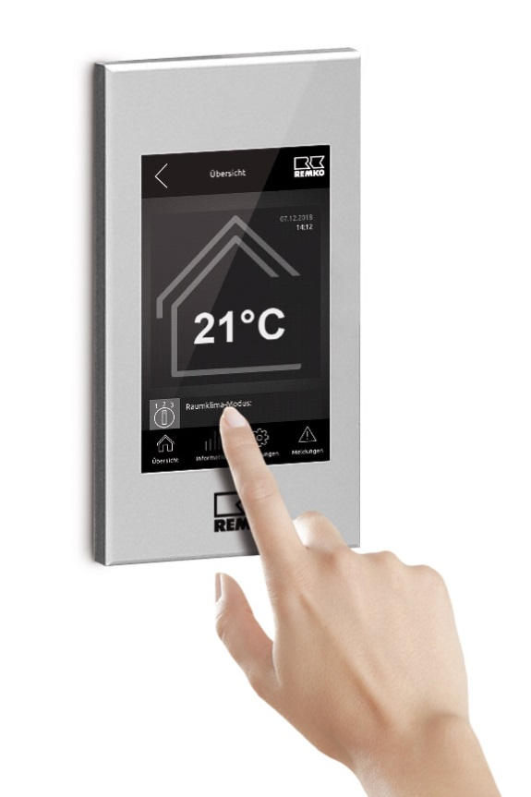
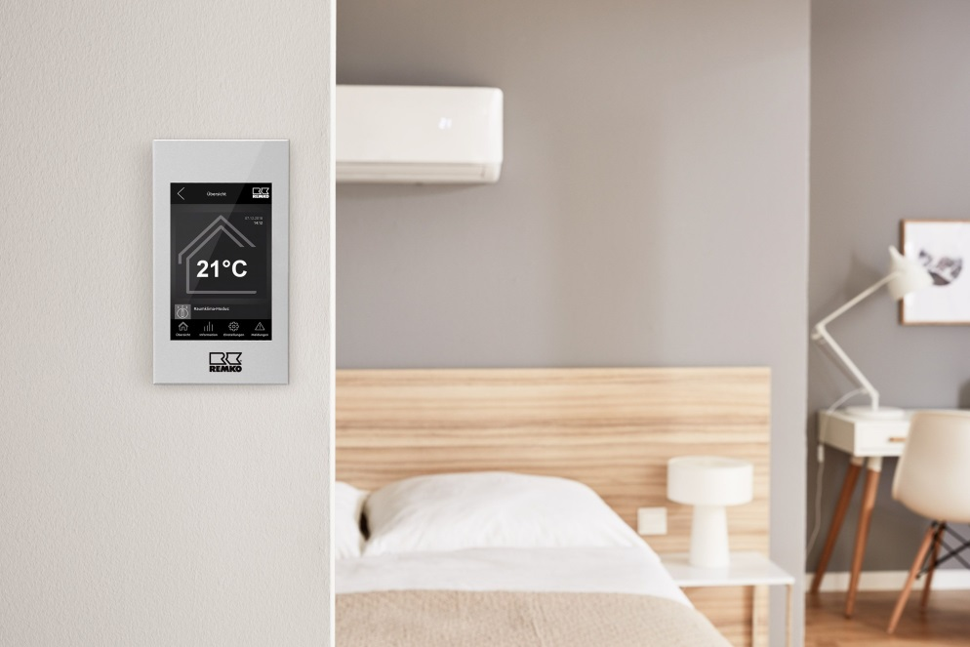
Eine einheitliche Steuerung der Remko-Klimageräte lässt sich mit dem Smart-Control Touch umsetzen.
Bild: REMKO GmbH & Co. KG, Lage

